Výročná správa k riadnej a konsolidovanej účtovnej závierke

Mesta Kráľovský Chlmec

za rok 2021

Ing. Karol Pataky
primátor mesta

Obsah
1. Úvodné slovo primátora mesta 2
3. Organizačná štruktúra mesta a identifikácia vedúcich predstaviteľov 2
4. Poslanie, vízie, ciele 6
5. Základná charakteristika konsolidovaného celku 7
5.1 Informácie o zamestnancoch konsolidovaného celku a mzdových nákladoch 7
5.2 Geografické údaje 8
5.3 Demografické údaje 8
5.4 Ekonomické údaje – zamestnanosť 9
5.5 Symboly mesta 9
5.6 História mesta 11
5.7 Pamiatky 11
6. Plnenie funkcií mesta 12
6.1 Výchova a vzdelávanie 12
6.2 Zdravotníctvo 12
6.3 Sociálne zabezpečenie 13
6.4 Kultúra 14
6.5 Hospodárstvo 19
7. Informácia o vývoji mesta ako konsolidovaného celku z pohľadu rozpočtovníctva 20
7.1 Rozpočet na roky 2022 – 2024 24
8. Informácia o vývoji mesta z pohľadu účtovníctva 25
8.1 Za materskú účtovnú jednotku Mesto Kráľovský Chlmec 25
8.1.1 Majetok 25
8.1.2 Zdroje krytia 27
8.1.3 Pohľadávky (dlhodobé a krátkodobé z obchodného styku) 28
8.1.4 Záväzky (dlhodobé a krátkodobé z obchodného styku) 28
8.2 Za konsolidovaný celok 28
8.2.1 Majetok 28
8.2.2 Zdroje krytia 29
8.2.3 Pohľadávky 29
8.2.4 Záväzky 29
9. Hospodársky výsledok 30
9.1 Vývoj nákladov a výnosov za materskú účtovnú jednotku Mesto Kráľovský Chlmec 30
9.2 Vývoj nákladov a výnosov za konsolidovaný celok 31
10.Vývoj a stav dlhu k 31.12.2020 32
11. Ostatné dôležité informácie 33
11.1 Prijaté granty a transfery 33
11.2 Poskytnuté dotácie 34
11.3 Významné investičné akcie v roku 2020 34
11.4 Predpokladaný budúci vývoj činnosti 34
11.5 Udalosti osobitného významu po skončení účtovného obdobia 34
11.6 Významné riziká a neistoty, ktorým je účtovná jednotka vystavená 35
11.7 Audit konsolidovanej účtovnej závierky 35

Úvodné slovo primátora mesta
V súlade s ustanovením § 20 zákona č. 431/2002 Z. z. o účtovníctve v znení neskorších predpisov Mesto Kráľovský Chlmec ako konsolidovaný celok predkladá Výročnú správu za rok 2021. Ako primátor mesta zvolený vo voľbách do samospráv v roku 2014 a opakovane v roku 2018 som sa snažil riadiť mesto tak, aby jeho fungovanie bolo efektívne pri zabezpečení tak originálnych, ako aj prenesených kompetencií. Verím, že sa nám to spoločne s poslaneckým zborom a demokratickým zapojením občanov do procesu budovania Mesta Kráľovský Chlmec podarí. Rok 2021 podobne ako rok 2020 významnou mierou ovplyvnila pandémia ochorenia COVID-19. Pandémia nového koronavírusu spôsobujúceho COVID-19 spôsobila celosvetovú zdravotnú hrozbu s priamym vplyvom aj na ekonomiku. Mesto bolo v súvislosti s týmto ochorením nútené prijať rad opatrení, resp. plniť nariadenia vyšších orgánov na zmiernenie dopadu ochorenia na obyvateľov mesta. Tieto opatrenia v značnej miere ovplyvnili hospodárenie mesta, zabezpečenie samosprávnych funkcií mesta ako aj chod úradu.

- Identifikačné údaje mesta
Názov: Mesto Kráľovský Chlmec
Sídlo: L. Kossutha 99
IČO: 00331619
Štatutárny orgán mesta: Ing. Karol Pataky – primátor mesta
e-mail: primator@kralovskychlmec.sk
Webová stránka: www.kralovskychlmec.org

Organizačná štruktúra mesta a identifikácia vedúcich predstaviteľov

Primátor mesta: Ing. Karol Pataky
Zástupca primátora mesta: Ing. Jozef Želinsky
Prednosta mestského úradu: Csaba Balogh PhD.
Hlavný kontrolór mesta: Ing. Alexander Tóth

Mestské zastupiteľstvo:
Peter Nádasdi, Mgr.art. do 30.9.2021 |  | herec | nezávislý
Hogya Görgy, od 30.9.2021  Jozef Želinský, Ing. |  | spisovateľ  strojný inžinier | Smer SD  MOST- HID
Alžbeta Mátéová, MUDr. |  | lekárka | nezávislá
Zoltán Illés, Ing. |  | súkromný podnikateľ | MOST- HID
Peter Pandy, JUDr. |  | advokát | MOST- HID
Alexander Fedor, Ing. |  | štátny zamestnanec | MOST- HID
Gita Nagyová, MUDr. |  | lekárka | MOST- HID
Gejza Sačko |  | generálny riaditeľ | MOST- HID
Gabriela Zvolenská, PaedDr. |  | riaditeľka KCMaP | nezávislá
Peter Tancsák, Ing. |  | súkromný podnikateľ | nezávislý
Zoltán Apacs |  | súkromný podnikateľ | SMK-MKP

Komisie pri mestskom zastupiteľstve:
Komisia finančná, predseda komisie: Gejza Sačko
Komisia životného prostredia a územného plánovania, predseda komisie: Ing. Alexander Fedor
Komisia sociálna, predseda komisie: MUDr. Gita Nagyová
Komisia kultúry a vzdelávania, predseda komisie: Ing. Želinsky Jozef
Komisia kontroly, predseda komisie: JUDr. Peter Pandy
Komisia športu, predseda komisie: Zoltán Apacs
Mestský úrad:
Do pôsobnosti mestského úradu patrí najmä:
• komplexná starostlivosť o majetok mesta
• vydávanie súhlasu s umiestnením prevádzky, obchodu a služieb v meste
• komplexná starostlivosť o odpadové hospodárstvo a čistotu v meste
• komplexná starostlivosť o verejnú zeleň v meste, povoľovanie výrubov drevín
• povoľovanie propagačných a reklamných systémov v meste
• správa mestských komunikácií
• pôsobnosť stavebného úradu
• evidencia o trvalom a prechodnom pobyte občanov v meste
• evidencia domov a budov v meste
• prevádzka predškolských a školských zariadení vo vlastníctve mesta
• poskytovanie peňažných dávok sociálnej pomoci poskytovanie opatrovateľskej služby
• zabezpečenie písomnej agendy všetkých orgánov samosprávy mesta
• zabezpečenie odborných podkladov a iných písomností na rokovanie MsZ
• vykonávanie nariadení, uznesení MsZ a rozhodnutí primátora
Mestský úrad riadi prednosta úradu Csaba Balogh PhD.

Rozpočtové organizácie mesta
Základná škola,
Sídlo: L. Kossutha 56
Štatutárny orgán: Róbert Berta, PhDr.
IČO: 35541156, rozpočtová organizácia
Telefón: +421 56 63 21 611
Web: www.zskossutkch.edu.sk
Hodnota majetku: 378 397,264 €
Výsledok hospodárenia za bežné účtovné obdobie: 6 167,03 €

Základná škola Mihálya Helmeczyho s vyučovacím jazykom maďarským-Helmeczy Mihály Alapiskola,
Sídlo: Hunyadiho 1256/16
Štatutárny orgán: Szabó Ferdinánd
IČO: 35541148, rozpočtová organizácia
Telefón:+421566283300,301,302
Web: www.zamkch.edu.sk
Hodnota majetku: 1 685 604,68 €
Výsledok hospodárenia za bežné účtovné obdobie : 726,48 €

Základná umelecká škola
Sídlo: Námestie Hrdinov 10/338
Štatutárny orgán: Penťová Diana, riaditeľka školy
IČO: 35544651, rozpočtová organizácia
Telefón: +42156 62 85 980,
Web: www.zuskralovskychlmec.sk
Hodnota majetku: 58 780,1 €
Výsledok hospodárenia za bežné účtovné obdobie: - 8 715,64 €

Materská škola – Óvoda
Sídlo: L.Kossutha 1272/103
Štatutárny orgán: Mgr. Monika Pásztorová
IČO:42250650, rozpočtová organizácia
Telefón: +42156 6322275
Web: www.mskch.edupage.org
Hodnota majetku: 1 168 701,63€
Výsledok hospodárenia za bežné účtovné obdobie: -2 882,38€

Obchodné spoločnosti mesta
MŠK Kráľovský Chlmec, s.r.o. Sídlo: L. Kossutha 99
Štatutárny orgán: Tibor Nagy, konateľ
Vklad mesta do základného imania: 6639 €
Podiel mesta: 100%
IČO: 36215597
Výška vlastného imania: - 180 €
Výsledok hospodárenia za bežné účtovné obdobie: 43,59 €

Kráľovský Chlmec Invest, s.r.o.
Sídlo: L. Kossutha 99
Štatutárny orgán: Dionýz Detrik, konateľ ( od 14.3.2019)
Vklad mesta do základného imania: 6 639,-€
Podiel mesta: 100%
IČO: 36670715
Výška vlastného imania: 18 143 €
Výsledok hospodárenia za bežné účtovné obdobie: 1 229,47 €

Podiely mesta v obchodných spoločnostiach

Veolia Energia Kráľovský Chlmec, s.r.o.
Sídlo: L.Kossutha 99
Štatutárny orgán: Ing.Peter Dobrý, konateľ, Benedikt Lavrinčík, konateľ od 2.6.2021, Ing. Peter Kurilla, konateľ, od 2.6.2021.
Spoločníci: Veolia Energia Slovensko, a.s.
Mesto Kráľovský Chlmec
Vklad mesta do základného imania: 6 639,-€
Podiel mesta: 20%
Predmet činnosti: výroba a rozvod tepla, poradenská činnosť v oblasti energetiky
IČO:35713640, spol. s ručením obmedzeným
Telefón: +42156 6283292
Web: www.veoliaenergia.sk
Hospodársky výsledok sa v zmysle ustanovenia § 22 odsek 3 zákona číslo 431/2002 Z. z. o účtovníctve na základe rozhodnutia primátora mesta vydaného v súlade s ustanovením § 4 ods. 2 písm. a) Opatrenia MF SR zo 17.12.2008 č. MF/27526/2008-31 v znení Opatrenia MF SR z 9.12.2009 č. MF/22110/2009-31 do konsolidovaného celku nezahŕňa.

Východoslovenská vodárenská spoločnosť, a.s.
Sídlo: Komenského 50
Percentuálny podiel mesta na emisii:0,66%
Množstvo cenných papierov:48497
Predmet činnosti: výroba a dodávka vody verejnými vodovodmi pre obyvateľstvo, priemysel a poľnohospodárstvo
IČO:0036570460, akciová spoločnosť
Web: www. vodarne.eu

Poslanie, vízie, ciele
Poslaním Mesta Kráľovský Chlmec je starostlivosť o všestranný rozvoj územia mesta, zabezpečovanie potrieb obyvateľov a zvyšovanie kvality ich života. Samospráva mesta vytvára priaznivé podmienky pre rozvoj jednotlivých oblastí života v meste.
Víziou mesta je kvalitný, efektívny a transparentný výkon samosprávnych funkcií,
budovanie infraštruktúry tak, aby plnilo v regióne Medzibodrožia úlohu prirodzeného centra administratívy, podnikania, školstva, cestovného ruchu a kultúry.

Základná charakteristika konsolidovaného celku
Mesto Kráľovský Chlmec je samostatný územný samosprávny a správny celok Slovenskej republiky. Mesto je právnická osoba, ktorá za podmienok ustanovených zákonom a štatútom mesta hospodári so zvereným a vlastným majetkom a so zverenými a vlastnými finančnými prostriedkami. V zmysle platných právnych predpisov je povinné zostaviť konsolidovanú účtovnú závierku. Účelom zostavenia konsolidovanej účtovnej závierky je poskytnúť informácie o konsolidovanom celku ako jednej ekonomickej jednotke, pričom východiskom je individuálna účtovná závierka jednotlivých subjektov vstupujúcich do konsolidácie.

Účtovné jednotky konsolidovaného celku Mesta Kráľovský Chlmec:
Rozpočtové organizácie:

Názov organizácie | Sídlo | Vzťah ku kons. účt. jednotke | Metóda konsolidácie
Základná škola | L. Kossutha 56, Kráľovský Chlmec | Dcérska účtovná jednotka | Úplná konsolidácia
Základná škola M. Helmeczyho s VJM | M.Hunyadiho 16, Kráľovský Chlmec | Dcérska účtovná jednotka | Úplná konsolidácia
Základná umelecká škola | Nám. Hrdinov 10, Kráľovský Chlmec | Dcérska účtovná jednotka | Úplná konsolidácia
Materská škola-Óvoda | L.Kossutha 103 | Dcérska účtovná jednotka | Úplná konsolidácia

Obchodné spoločnosti v konsolidovanom celku:
Názov organizácie | Sídlo | Vzťah ku kons. účt. jednotke | Metóda konsolidácie
Mestský športový klub Kráľovský Chlmec, s.r.o. | L.Kossutha 99, Kráľovský Chlmec | Dcérska účtovná jednotka | Úplná konsolidácia
Kráľovský Chlmec Invest, s.r.o. | L.Kossutha 99, Kráľovský Chlmec | Dcérska účtovná jednotka | Úplná konsolidácia

Účtovné jednotky v ktorých má Mesto Kráľovský Chlmec podiel, ale nesplňajú podmienky zahrnutia do konsolidovaného celku:

Názov organizácie | Sídlo | Vzťah ku kons. účt. jednotke
Východoslovenský vodárenská spoločnosť, a.s. | Komenského 50 Košice | 0,66% podiel mesta na základnom imaní
Veolia Energia Kráľovský Chlmec, s.r.o. | L.Kossutha 99 Kráľovský Chlmec | 20% podiel mesta na základnom imaní

5.1 Informácie o zamestnancoch konsolidovaného celku a mzdových nákladoch

Názov položky | 2021 | 2020
Priem. počet zamestnancov kons. celku | 291,3 | 304,7
Počet zamestnancov kons. celku k 31.12 BÚO | 281 | 301
Z toho počet vedúcich zamestnancov | 24 | 24

Celkové mzdové náklady konsolidovaného celku boli vo výške 3 526 386,92€, z toho mzdové náklady mesta ako účtovnej jednotky boli vo výške 1 222 003,76 €.

5.2 Geografické údaje

Mesto Kráľovský Chlmec spolu s 439 obcami a 11 okresmi tvoria územie Košického samosprávneho kraja, ktorý sa svojou rozlohou 6 752 km² považuje za štvrtý najväčší samosprávny kraj SR. Prvá písomná zmienka o meste sa datuje na rok 1214.
Mesto Kráľovský Chlmec leží v juhovýchodnej časti Slovenskej republiky v nadmorskej výške 130 m n. m. v regióne Medzibodrožie, ktorý obklopujú rieky Tisa, Bodrog a Latorica, na juhu hraničí s Maďarskom a na východe hraničí s Ukrajinou. Mesto je prirodzeným centrom Medzibodrožia, čoho dôkazom je aj to, že v roku 1960 bolo okresným mestom a do roku 1996 centrom celého obvodu. Aj v súčasnosti je dôležitým strediskom diania, ktoré tvoria predovšetkým školy, zdravotnícke zariadenia, rôzne inštitúcie a firmy poskytujúce služby.
Samotné mesto leží v lone Chlmeckých kopcov. Má okolo 7400 obyvateľov. Z hľadiska vierovyznania v meste prevažujú rímsko-katolíci, potom veriaci patriaci k reformovanej a grécko-katolíckej cirkvi a iné.
Katastrálne územie mesta tvorí 2 381 ha, z toho 107 ha ornej pôdy, 143 ha viníc a ostatok tvoria lúky, pasienky a lesy.
Mesto Kráľovský Chlmec spolu s Medzibodrožím v roku 1920 pripojili k Československej republike. Mesto sa stalo sídlom Medzibodrožského okresu obývaného prevažne Maďarmi, ktorého štatút zanikol v roku 1960 a centrum sa presunulo do Trebišova.
Táto zmena nepriaznivo vplýva na mesto a región, spomalil sa vývoj na každom úseku, respektíve stagnuje. Z hľadiska histórie hospodárstva mesto a okolie charakterizuje poľnohospodárstvo, v rámci ktorého sa sústreďovali na pestovanie viniča, zeleniny a ovocia. Pestovateľská činnosť vyžadovala rozvoj malých závodov a služieb, väčšie priemyselné útvary v regióne nevznikli.
Po zmenách v roku 1989 sa od centier vzdialené mesto v spolupráci s domácimi a zahraničnými partnermi snaží dostať z izolácie.
Je centrom viacerých úradov a inštitúcií regionálneho charakteru. Má rozvinutú sieť škôl a zdravotníctva, sú tu rôzne inštitúcie a služby poskytujúce firmy.
Blízkosť trojhraničia môže byť pre mesto užitočná, táto geopolitická výhoda v rámci Európskej únie otvára ďalšie dlhodobé možnosti v jeho rozvoji. V záujme rozvoja poľnohospodárstva, priemyslu, služieb a cestovného ruchu je v budúcnosti žiadúca spolupráca mesta, regiónu Medzibodrožie, blízkych miest a mikroregiónov okolitých štátov.

5.3 Demografické údaje

 | K 31.12.2018 | K 31.12.2019 | K 31.12.2020 | K 31.12.2021
Počet obyvateľov mesta: | 7 563 | 7 479 | 7 485 | 7 436
Z toho: muži | 3 687 | 3 842 | 3 640 | 3 602
ženy | 3 876 | 3 637 | 3 845 | 3 834

Aktuálny stav: | 7 436
- z toho: počet mužov od 18 do 60 rokov | 2 163
počet žien od 18 do 60 rokov | 1 909
počet detí do 18 rokov | 1 392
ostatní | 1 972

Hustota a počet obyvateľov : Hustota obyvateľstva je 312 obyvateľov/km². Počet obyvateľov k 31.12.2021 je 7 436.
Národnostná štruktúra :
Z celkového počtu obyvateľov mesta tvoria 80 % občania maďarskej národnosti, ostatní obyvatelia sa hlásia k slovenskej a inej národnosti.
Štruktúra obyvateľstva podľa náboženského vyznania : Väčšina obyvateľstva ( cca. 50 %) je rímsko-katolíckeho vyznania, približne 24% je kalvínskeho vyznania, cca. 12% grécko-katolíckeho vyznania. Zvyšok bez vierovyznania.
Vývoj počtu obyvateľov : Počet obyvateľov sa v priebehu posledných šiestich rokov vyvíjal nasledovne:
r. 2014-7744 r. 2020-7485
r. 2015-7733 r. 2021-7436
r. 2016-7711
r. 2017-7647
r. 2018-7563
r. 2019-7479
Podľa štatistík počet obyvateľov mesta v priebehu uplynulých rokov klesal. V roku 2021 je evidovaný mierny pokles oproti predchádzajúcemu roku.

5.4 Ekonomické údaje – zamestnanosť

Úrad práce, sociálnych vecí a rodiny v Trebišove údaje týkajúce sa nezamestnanosti v meste Kráľovský Chlmec neposkytol.
Nezamestnanosť v okrese Trebišov :
Podľa údajov ÚPSVaR sa nezamestnanosť v okrese Trebišov pohybovala na začiatku roka 2018 na úrovni 13,6 %, kým ku koncu roka 2018 na úrovni 12,2%. Nezamestnanosť k 31.12.2019 bola v okrese Trebišov na úrovni 11,02%. K 31.12.2020 bola úroveň nezamestnanosti v okrese Trebišov 14,11%. Na nárast úrovne nezamestnanosti mal vplyv hlavne Covid-19. Nezamestnanosť k 31.12.2021 bola v okrese Trebišov na úrovni 12,71%.

5.5 Symboly mesta
Pôvodne Kráľovský Chlmec nebol slobodným kráľovským mestom, ale veľmi skoro – podľa známych dokumentov najneskôr v roku 1461 – získal štatút zemepanského mesta (oppidum), ktorého privilégiá boli menšie v porovnaní so slobodným kráľovským mestom, ale zabezpečilo mu určitú nadradenosť nad ostatnými osadlosťami.
Erb mesta patrí do radu historických erbov. Prvý odtlačok sa objavil iba v roku 1561, ale jeho gotický štýl potvrdzuje, že originálna podoba vznikla v 15. storočí, keď v dokumentoch používajú výraz „Oppidum de Helmecz“ (zemepanské mesto).
O skoršom pôvode erbu svedčí aj fakt, že nápis oppidum je chybný – autor odpisu buď nevedel prečítať ošúchaný dokument, alebo nepoznal dobre vtedajší oficiálny latinský jazyk a preto uviedol namiesto výrazu OPPIDUM výraz HOSPITUM.
Dnešná podoba oficiálne evidovaného erbu mesta: na striebornom štíte červený strapec hrozna obvinutý zelenými úponkami.
Oficiálna vlajka mesta bola vytvorená so súhlasom Heraldistickej komisie Ministerstva vnútra SR. Obsahuje farby erbu v poradí: červená – zelená – biela – zelená – červená.

ERB 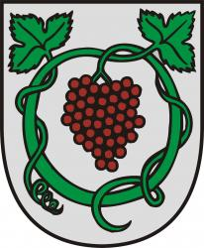 VLAJKA 

Pečať mesta :
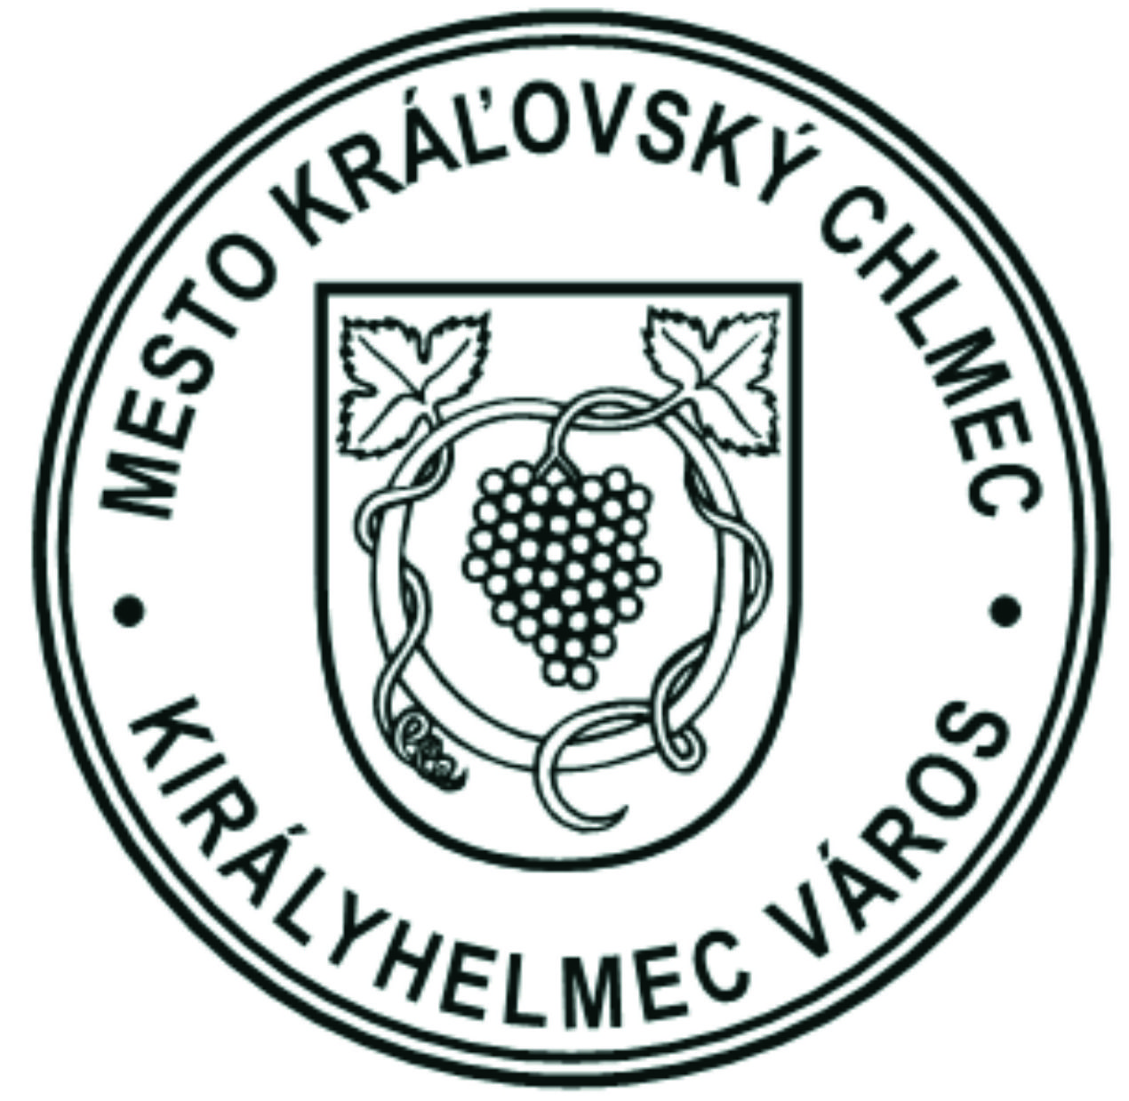
Pečať Mesta Kráľovský Chlmec tvorí erb mesta obkolesený kruhopisom „MESTO KRÁĽOVSKÝ CHLMEC • KIRÁLYHELMEC VÁROS“

5.6 História mesta

Mesto Kráľovský Chlmec leží v srdci Medzibodrožia. Od dávnych čias je oficiálnym centrom regiónu, ktorý obklopujú tri rieky. Mesto ležiace pod niekdajšou sopkou tvárou obrátenou na východ sa vyvyšuje z okolitej nížiny. Územie mesta je od novoveku sústavne obývané. Z rovín vyvýšené pahorkatiny poskytovali domov tisíce rokov rôznym národom. Objavili sa tu Chimérovia, Kelti, Vandali a Slovania. Od konca 9. storočia toto územie obývajú najmä Maďari. Po vzniku Maďarského kráľovstva sa osada a celé Medzibodrožie stalo súčasťou Zemplínskej župy. S názvom „Helmech“ sa stretávame v zakladacej listine obce Leles z roku 1214. Začiatkom 14. storočia pápežskí výbercovia daní objavili vyspelú osadu s kamenným kostolom – gotickú podobu dnešného rímsko-katolíckeho kostola. V polovici 15. storočia bola usadlosť povýšená na zemepanské mesto. O tom svedčí aj historická pečať mesta s erbom. Začiatkom 16. storočia Péter Perényi ovládol hrad na kopci nad mestom, ktorého zrúcaniny dnes poznáme pod menom „Csonkavár“. V 17. storočí patrilo mesto dočasne pod Sedmohradské kniežatstvo. V tomto období dala Zsuzsanna Lórantffy, vdova po György Rákóczim I., postaviť v meste kaštieľ vidieckeho charakteru (t. č. je kaštieľ sídlom základnej umeleckej školy).

5.7 Pamiatky

Medzi národne kultúrne pamiatky mesta patrí rímskokatolícky kostol, ktorý bol pôvodne postavený ako gotický, ešte v polovici 14. storočia. Neskôr v polovici 18. storočia bol prestavaný v barokovom štýle.
Budova dnešného Múzea bola postavená rodinou Majláthovcov v ekletickom štýle. Budova bola v roku 2013-2015 zrekonštruovaná. Rekonštrukcia prebehla v rámci projektu s názvom Dialóg múzeí. Jeho partnermi boli maďarské mesto Cigánd, Kultúrne centrum Medzibodrožia a Použia (KCMaP) a mesto Kráľovský Chlmec. Celkový rozpočet pre slovenskú i maďarskú stranu bol 1 167 810 eur.
Zrúcaniny hradu zo 15. storočia. Hrad dal vystavať rod Pálovcziovcov v roku 1414. Zvyšky "hradu" sa nachádzajú na svahu kopca južne od mesta - poloha Kráľovský vŕšok. Hrad vznikol veľmi neskoro, aj keď trhové miesto bolo doložené už v roku 1214. Podľa záznamu v župnej monografii ho vlastnil Peter z Perína. Objekt bol zbúraný v roku 1548 na rozkaz kráľa Ferdinanda I.
Ďalšou kultúrnou pamiatkou je kaštieľ.
Vdova Juraja Rákocziho I. Zuzana Lorántffyová, ktorá bola významnou osobnosťou v šírení kalvínskej reformácie a vzdelanosti na Zemplíne, vybudovala na základoch staršej kurie rodiny Nyáriovcov renesančný kaštieľ. Budova s poschodím sa zachovala a v súčasnosti slúži Základnej umeleckej škole. Nad vchodom spojený erb rodín Rákoczi a Lorántffy pripomína zásluhy pôvodných majiteľov.
Medzi pamiatky patrí ešte Reformovaný kostol, ktorý pochádza z konca 18.stor. a synagoga z druhej polovice 19. storočia.

Plnenie funkcií mesta

6.1 Výchova a vzdelávanie

Výchova a vzdelávanie je v meste zabezpečované prostredníctvom jednej materskej školy s vyučovacím jazykom slovenským a maďarským s dvoma elokovanými pracoviskami na ulici Z. Fábryho a vo Fejséši. Ďalej dvoma základnými školami v zriaďovateľskej pôsobnosti mesta, jedna na ulici L. Kossutha s vyučovacím jazykom slovenským a druhá na ulici M. Hunyadiho s vyučovacím jazykom maďarským.
Základná umelecká škola v Kráľovskom Chlmci bola založená v roku 1959. Jej sídlo je v bývalom kaštieli na Námestí hrdinov. Budova školy patrí k najstarším objektom na území mesta.
Úlohou ZUŠ nie je len vychovávať umelcov, či oslavovaných virtuózov. Poslaním školy je naučiť deti, mladých i dospelých základom umenia, pomôcť im osvojiť si základné vedomosti z teórie hudby a nástrojovej hry, pripraviť ich na štúdium pedagogického a umeleckého smeru a hlavne – vytvoriť pevný, vrúcny, hlboký vzťah k hudbe, ku kresleniu, k umeniu a kultúre vôbec. Pestovať a rozvíjať v nás dobro a krásu, diferencovaný a esteticky komplexný pohľad na svet.
Vyučovanie prebieha v troch odboroch: hudobný, výtvarný a tanečný odbor.
Na území mesta je Gymnázium – Gimnázium Kráľovský Chlmec na ulici Horešskej, ktoré bolo založené v roku 1949. Ako to aj z názvu vyplýva, vyučovanie tu prebieha v slovenskom a v maďarskom jazyku. Je to gymnázium so zameraním na jazyky a vyučovanie prebieha v rámci tradičného štvorročného a od roku 1991 aj osemročného štúdia.
Stredné odborné školstvo je zastúpené i Strednou odbornou školou – Szakközépiskola, kde takisto prebieha vyučovanie v dvoch jazykoch, v slovenskom a maďarskom jazyku.
Stredná odborná škola - Szakközépiskola Kráľovský Chlmec vznikla spojením dvoch škôl - Spojenej školy s organizačnými zložkami DOŠ a SOU v Kráľovskom Chlmci a Spojenej školy s organizačnými zložkami SOUŽ a OA v Čiernej nad Tisou a od 1. 9. 2008 patria pod jedno riaditeľstvo so sídlom v Kráľovskom Chlmci a s dvomi pracoviskami – v Kráľovskom Chlmci a v Čiernej nad Tisou.
Prvá písomná zmienka o škole je z roku 1870, kedy v Kráľovskom Chlmci vznikla živnostenská spoločnosť, ktorá sa zaoberala aj prípravou učňov. Dnes je tu možné študovať na trojročných, štvorročných odboroch ako aj na nadstavbovom a pomaturitnom štúdiu. Na škole sa vyučujú rôzne technické odbory pre chlapcov, zaujímavé moderné odbory pre dievčatá a ekonomické odbory v rámci obchodnej akadémie.

6.2 Zdravotníctvo
Zdravotnú starostlivosť v meste poskytuje Nemocnica s poliklinikou n. o. Kráľovský Chlmec, pričom odbornú zdravotnú starostlivosť zabezpečujú aj súkromní odborní lekári. Neštátni lekári poskytujú svoje služby občanom v odboroch všeobecného lekárstva a v odboroch špeciálneho lekárstva. V rámci nej poskytuje rehabilitačné služby Medicentrum Lipa, s. r. o., služby kardiologické MEDICENTRUM HEART spol. s r. o., interné MUDr. Vargová T. s. r. o., ortopedické ORTODOC, s. r. o., služby očného lekárstva MUDr. Anna Maheľová, choroby respiračné RESPIRO – MEDICAL s. r. o., a ďalší lekári poskytujúci služby na úseku psychiatrie, stomatológie, rehabilitácie, gastroentrológie, nefrológie a ostatné potrebné odborné zdravotne služby.
Pre občanov sú v meste k dispozícií 4 lekárne.

6.3 Sociálne zabezpečenie
Poskytovanie sociálnej služby v zariadení pre seniorov a zariadení opatrovateľskej služby mesto nezabezpečuje. Mesto Kráľovský Chlmec je registrovaným poskytovateľom opatrovateľskej služby Úradom Košického samosprávneho kraja. Dátum zápisu do registra: 17.12.2009. Terénnu opatrovateľskú službu je možné poskytovať iba klientovi, ktorý má vydané právoplatné rozhodnutie o odkázanosti na opatrovateľskú službu a zmluvu s poskytovateľom opatrovateľskej služby.
Zaradenie opatrovateliek do výkonu opatrovateľskej služby bolo v období od 01.01.2021 do 31.12.2021 nasledovné:

3 opatrovateľky - na polovičný pracovný úväzok
1 opatrovateľka - 6 hodinový pracovný úväzok
3 opatrovateľky – celý pracovný úväzok
Stav: 7 opatrovateliek na 10 opatrovaných
Poskytovanie a zabezpečovanie sociálnych služieb je výkonom samosprávnej pôsobnosti obcí a VÚC. Opatrovateľská služba je financovaná z podielových daní poukázaných samospráve. Väčšina nákladov je krytá zo zdrojov zriaďovateľa. Mzdy opatrovateliek tvoria až 90 % výdavkov na túto službu.
Ďalší zdroj financovania mesta ako verejného poskytovateľa, zabezpečuje ako doplňujúce financovanie Ministerstvom práce, sociálnych vecí a rodiny SR. V decembri 2021 sa Mesto Kráľovský Chlmec zapojilo do Operačného projektu „Podpora opatrovateľskej služby“ Ministerstva práce, sociálnych vecí a rodiny Slovenskej republiky. Prijímatelia sociálnych služieb platia úhrady 1 eur podľa VZN mesta.
V meste zabezpečujú poskytovanie sociálnej služby v zariadení pre seniorov alebo v zariadení opatrovateľskej služby neverejní poskytovatelia sociálnych služieb:
- DOSS - Dom sociálnych služieb n.o. – zariadenie pre seniorov
- Nemocnica s poliklinikou n.o. Kráľovský Chlmec – zariadenie opatrovateľskej služby
- Dom humanity SČK Kráľovský Chlmec - Zariadenie opatrovateľskej služby
Mesto poskytuje jednorazové dávky v hmotnej núdzi občanovi v hmotnej núdzi a fyzickým osobám, ktoré sa s občanom v hmotnej núdzi spoločne posudzujú, ktorým sa vypláca dávka v hmotnej núdzi a príspevky k dávke na úhradu mimoriadnych nákladov.
Jednorazovú dávku v hmotnej núdzi mesto poskytne na každý nižšie uvedený účel iba raz ročne takto:
- kúpu obuvi a ošatenia,
na dospelého - 30,00 €
na jedno nezaopatrené dieťa do 25 rokov - 20,00 €
rodina s počtom detí 5 a viac - do 60,00 €
- kúpu nevyhnutného vybavenia domácnosti a to postele, stola, stoličky, chladničky, sporáku, variča, vykurovacieho telesa, paliva, práčky, periny, posteľnej bielizne, bežného kuchynského riadu – jednotlivcovi do 50,00 €
- kúpu pevného paliva na vykurovanie domácnosti
jednoizbový byt 35,00 €; dvojizbový 70,00 €
- vymaľovanie bytu -
jednoizbový byt 10,00 €, dvojizbový 20,00 €,
- úhrad mimoriadnych liečebných nákladov - doplatok za lieky, úhrada cestovných nákladov spojených s vyšetrením v zdravotníckom zariadení mimo miesta trvalého bydliska, kúpeľnú liečbu – do 50,- €
- úhrad školských potrieb pre nezaopatrené dieťa, ktoré nezabezpečujú školy v rámci dotácie na školské potreby - na jedno nezaopatrené dieťa do 30,00 €
na úhrad výdavkov spojených so školskou, mimoškolskou a záujmovou činnosťou dieťaťa – na jedno nezaopatrené dieťa do 50,00 €.

6.4 Kultúra

Kultúrny život mesta charakterizuje množstvo divadelných, hudobných a výtvarných podujatí organizovaných hlavne oddelením kultúry a vzdelávania pri MsÚ. Oddelenie kultúry a vzdelávania riadi, realizuje a organizačne pripravuje kultúrne podujatia, zodpovedá za ich efektívnosť, výber a celkovú realizáciu. Spolupracuje so vzdelávacími inštitúciami a inými organizáciami v rámci kultúrno-spoločenského diania v meste.

V priebehu roka 2021 bezpečnostné opatrenia a nariadenia v súvislosti so šírením vírusu Covid 19 značne ovplyvnili a aj zredukovali množstvo plánovaných podujatí.
Napriek tomu sa v organizácii oddelenia uskutočnilo celkom 25 podujatí, z ktorých bolo 21 organizovaných priamo oddelením a na 4 podujatiach sa oddelenie kultúry a vzdelávania spolupodieľalo. Na výzvy, ktoré prinášal rok 2021 bolo nutné flexibilne reagovať a tak, ako aj v ostatných oblastiach, množstvo akcií sa presunulo do online sféry.

Medzi reálne uskutočnené podujatia patrili:

- Deň detí – podujatie s obmedzenou kapacitou pre výhercov online súťaže
- Chlmecká nálada – festival pouličných hudobníkov a kapiel
- Medzibodrožský kultúrny festival
- Výstava tekvíc v okolí zrúcaniny hradu Csonkavár

Podujatia v online forme:

- Súťaž veľkonočných vinšov a kreatívnych prác s kraslicami
- Oslava výročia maďarského národného oslobodzovacieho boja za slobodu
- Súťaž o najkrajší máj Medzibodrožia
- Deň detí – súťaž v kreácii recyklovateľných predmetov
- Súťaž pre deti v kreslení do novoročného kalendára 2022
- Deň dôchodcov
- Adventné obdobie – štyri adventné bohoslužby a posolstvá

Pri oddelení kultúry a vzdelávania pôsobia rôzne kluby: Spevácky súbor Árvalányhaj, Medzibodrožský divadelný súbor, Klub Ticce, Klub ezoteriky, Klub dôchodcov, Jurta Helmecz, . Tieto umelecké, vedecké, kultúrne a historické zoskupenia a súbory úspešne reprezentujú mesto v oblasti kultúry na Slovensku a aj v zahraničí, kde už boli neraz ocenení a stali sa laureátmi významných ocenení. Ich pôsobenie v roku 2021 bolo taktiež značne obmedzené.

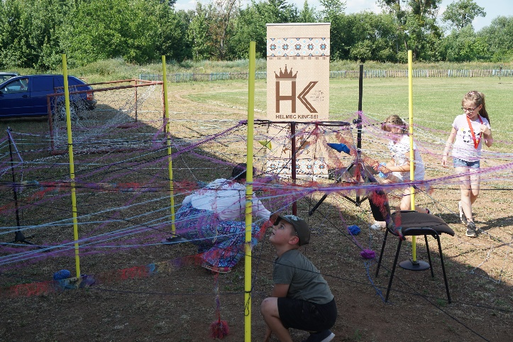
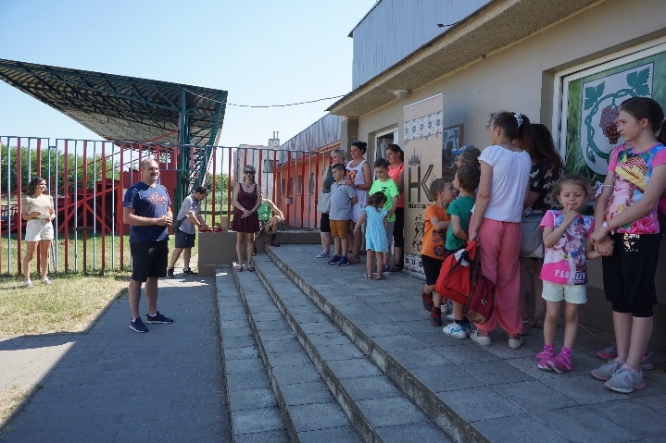
Deň detí – vo forme online výzvy sa mohli zúčastniť deti so svojimy kreatívnymi nápadmi v oblasti vytvorenia hračiek, a zaujímavostí z recyklovateľných predmetov.
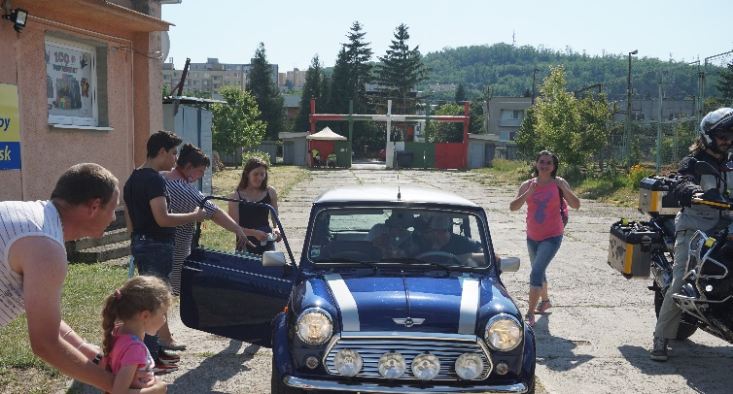
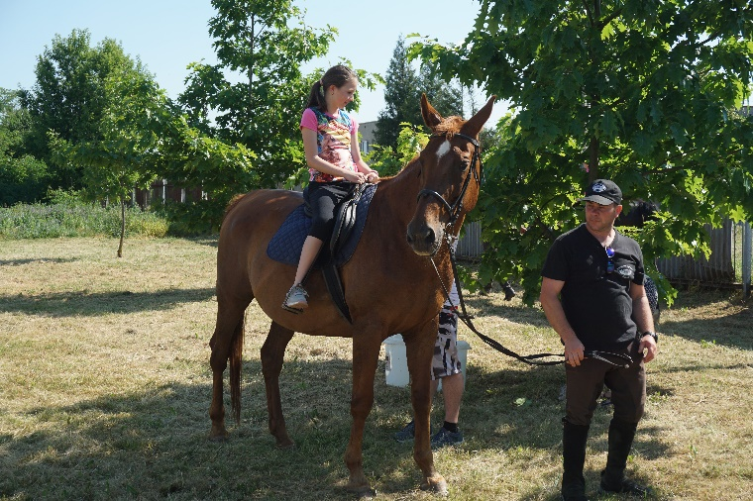
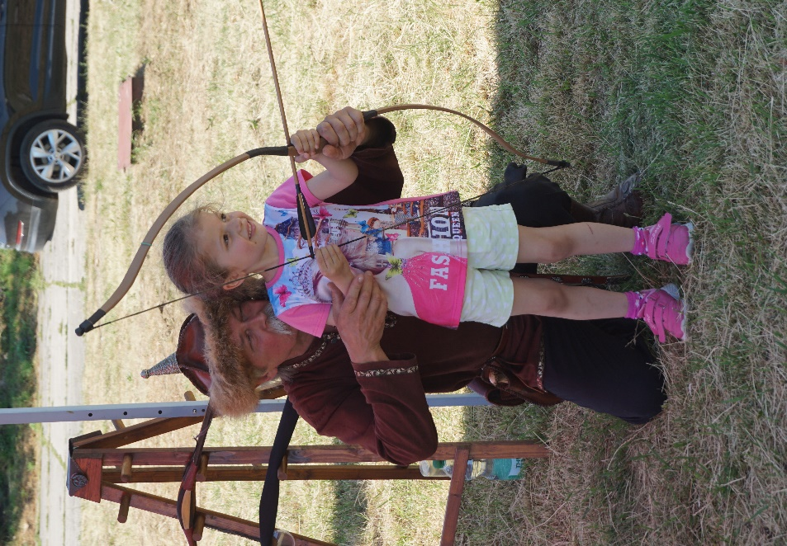
Výhercovia boli odmenení 18.06.2021 hravým popoludním na futbalovom štadióne.

Chlmecká nálada 18.09.2021

Región Medzibodrožia a Použia žiaľ nepatrí medzi najvyspelejšie regióny Slovenska, ale má výsostné umelecké hodnoty, a množstvo nadaných talentovaných interpretov v rôznych odvetviach kultúry.
Kým v drvivej väčšine európskych metropol sú už pouličné koncerty bežné, ľudia ich vnímajú prirodzene a pri umelcoch sa s uznaním zastavujú, na Slovensku je hranie na ulici stále podceňované a ojedinelé.
Inšpirovalo nás dostať kvalitnú hudbu do ulíc medzi ľudí, dať hudobníkom príležitosť prezentovať sa a súčasne navodiť uvoľnenú, pohodovú atmosféru pre návštevníkov
napriek súčasnej neľahkej situácii - spôsobenej celosvetovou epidémiou Koronavírusu – sa

podujatie uskutočnilo s dômyselnými organizačnými postupmi, so zreteľom na všetky bezpečnostné opatrenia.
Festival oslovil prívržencov mnohých žánrov kultúry, so zainteresovaním všetkých generácií. Hlavný zámer spočíval hlavne v zviditeľnení regiónu, predstavení mladých talentov, a špecifických znakov pre širokú verejnosť.

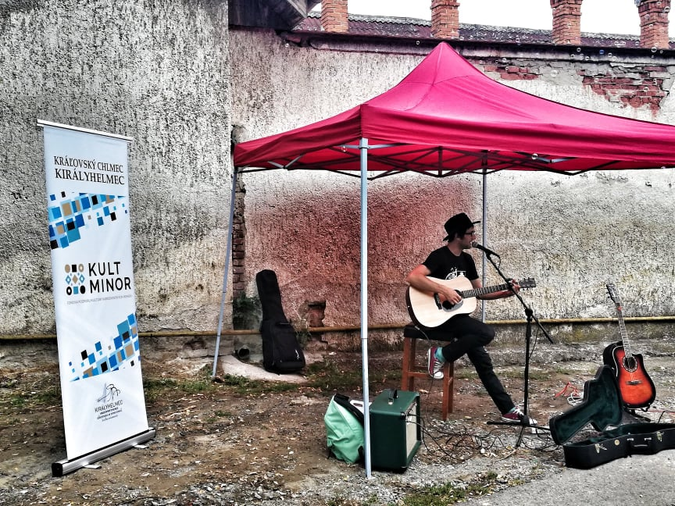
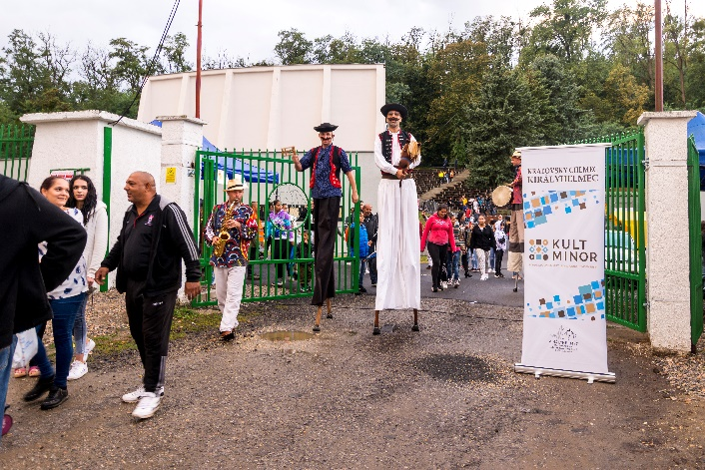
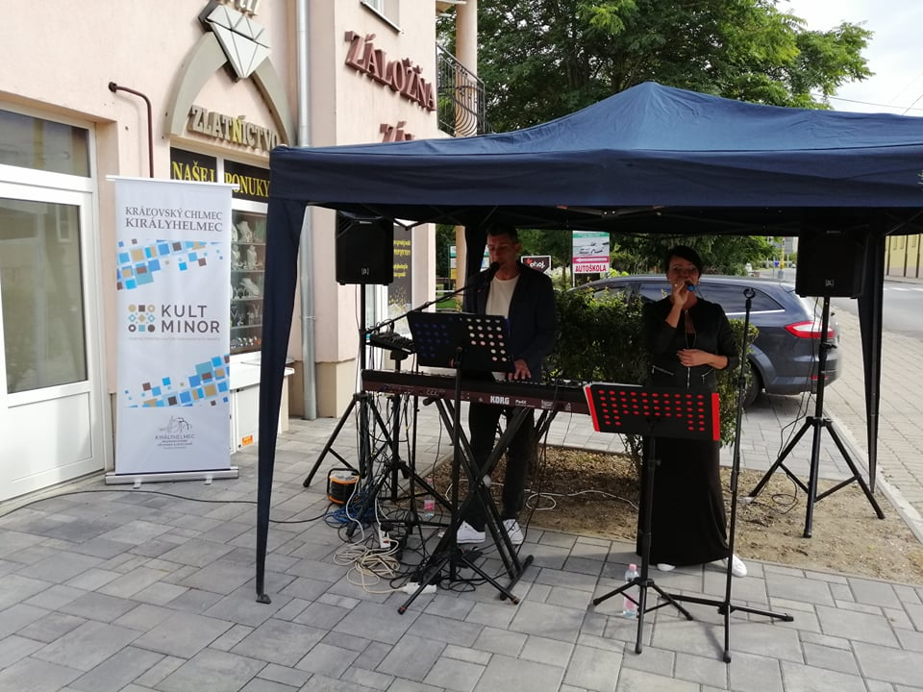
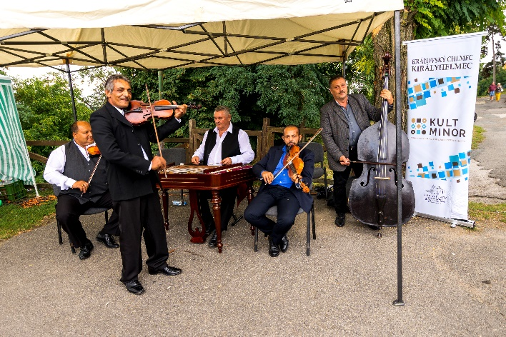

Medzibodrožský kultúrny festival 17.-19.09.2021

XIX. Medzibodrožský kultúrny festival v histórii mesta Kráľovský Chlmec už dlhé desaťročia zastáva rolu najväčšej a najbohatšej kultúrnej udalosti, s množstvom spoločenského diania, umeleckého vyžitia a bezstarostnej nálady. Nakoľko táto tradícia spojená so zaslúženým odreagovaním sa od každodenného zhonu, stretnutí a priateľskej nálady predstavuje neodmysliteľnú súčasť života obyvateľov regiónu, aj v súčasnej neľahkej situácii - spôsobenej celosvetovou epidémiou Koronavírusu – sa podujatie uskutočnilo s dômyselnými organizačnými postupmi, so zreteľom na všetky bezpečnostné opatrenia.

Festival oslovil prívržencov mnohých žánrov kultúry, so zainteresovaním všetkých generácií. Hlavný zámer spočíval hlavne v zviditeľnení regiónu, jeho tradícií a špecifických znakov pre širokú verejnosť.

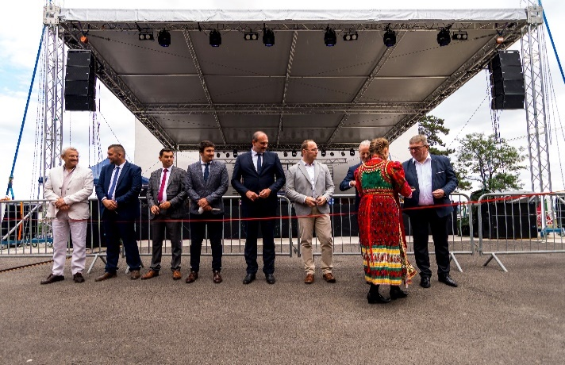
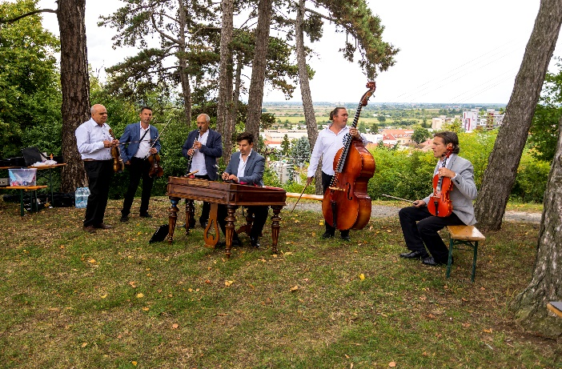

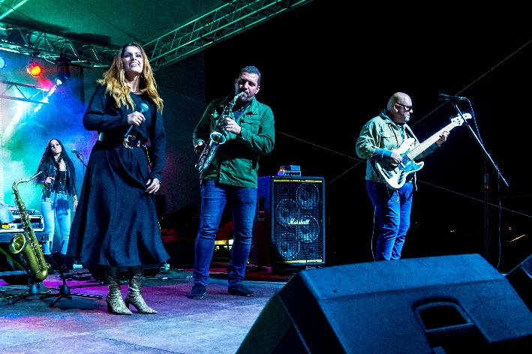
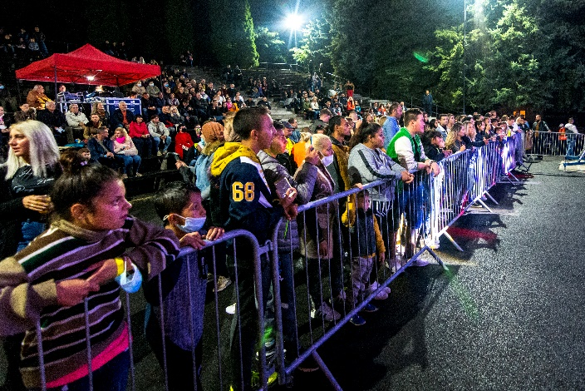

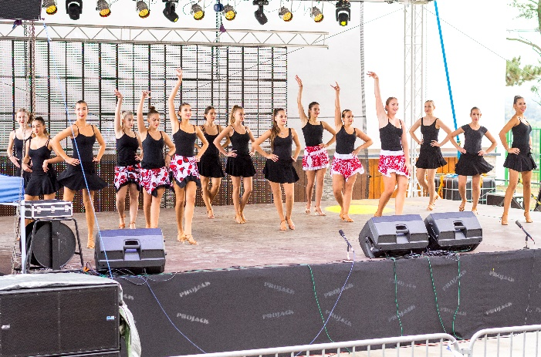
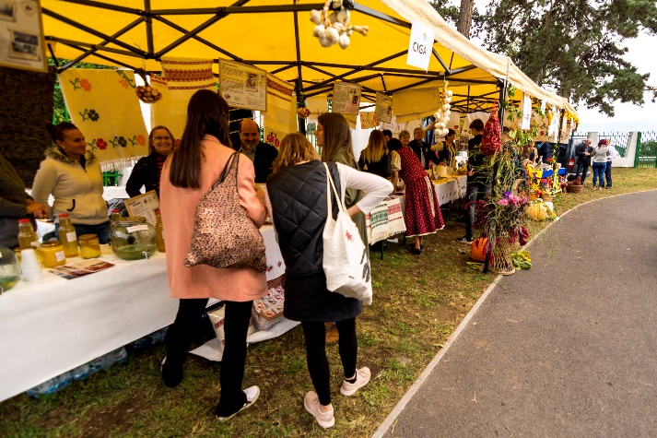

Výstava tekvíc 18.-19.9.2021
Údolie hradu Csonkavavár od 16:00 hod. ožilo veľkolepou výstavou maľovaných a vyrezávaných tekvíc a aranžmán z jesenných plodov (aj na alegorických vozoch) v spolupráci so Slovenským Zväzom Záhradkárov, škôlkarov a školákov na šiestich stanovištiach. Napriek ťažkostiam – zohrala mimoriadny úspech v kruhu miestnej aj širokej verejnosti. Organizátori zabezpečili 150 ks tekvíc do centra Medzibodrožia z priľahlej obce Bačka. Plody rozdelili na zdobenie miestnym vzdelávacím inštitúciám – slovenskej a maďarskej základnej škole, základnej umeleckej škole, materskej škole, a Špeciálnej základnej škole. Na skrášlení tekvíc sa podieľali aj zamestnanci oddelenia kultúry a členovia Slovenského zväzu záhradkárov z. o. Kráľovský Chlmec. Pod rukami vyššie menovaných vystavovateľov vznikli nádherné exponáty, ktoré umiestnili v okolí zrúcaniny hradu Csonkavár. Aranžovanie výstavy prebiehalo počas veľmi nepriaznivého, daždivého počasia.

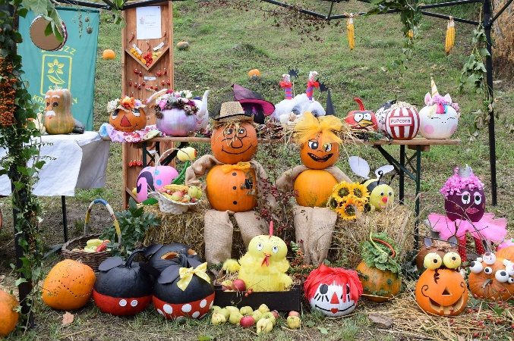
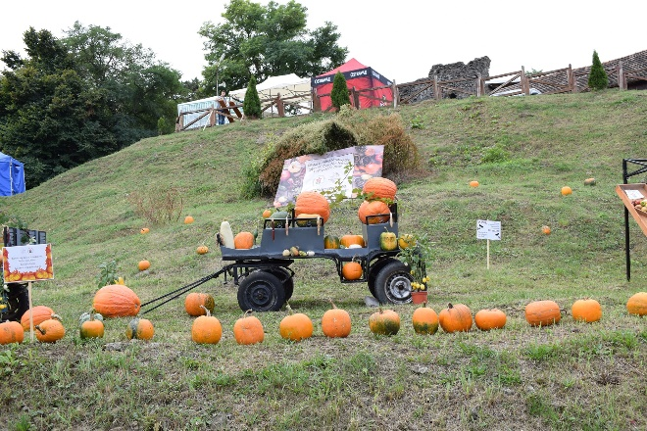

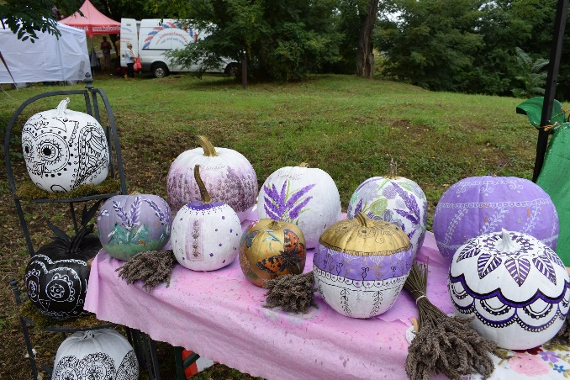
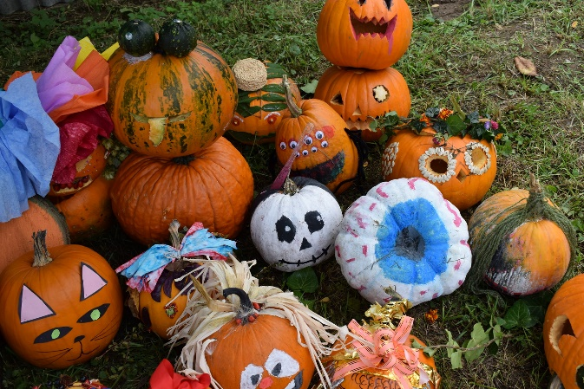

V meste je zriadené múzeum, ktorého činnosť spadá pod regionálne Kultúrne centrum Medzibodrožia a Použia Kultúrne centrum Medzibodrožia a Použia (KCMaP), ktoré bolo zriadené Košickým samosprávnym krajom dňa 1. januára 2006.
KCMaP je polyfunkčnou kultúrno-vzdelávacou trojzložkovou inštitúciou (osveta, múzeum, knižnica), ktorej cieľom je rozvoj kultúry a uchovávanie tradícií v podmienkach miest a obcí regiónov Medzibodrožia a Použia. Vytvára podmienky a predpoklady na zachovanie a rozvoj menšinových kultúr, zveľaďuje kultúrne hodnoty Tokajskej oblasti. Uskutočňuje tvorivé aktivity v jednotlivých odboroch a žánroch záujmovej a umeleckej činnosti a aj v rámci cezhraničnej spolupráce.
Možnosti športového vyžitia poskytujú športové ihriská, futbalové ihriská s umelou trávou a tenisové kurty na ulici Pri štadióne, telocvične pri Základnej škole na ulici L. Kossutha a pri Gymnáziu – Gimnázium Kráľovský Chlmec. Služby posilňovní a rôzne druhy cvičení zabezpečujú miestni podnikatelia.

6.5 Hospodárstvo

Mesto Kráľovský Chlmec je klasickým príkladom mesta bez rozvinutého priemyslu. Nakoľko je to poľnohospodárska oblasť, predmetom podnikania mnohých podnikateľov je poľnohospodárska prvovýroba. Podnikatelia v meste podnikajú aj v oblasti výroby káblových bubnov, strojársky priemysel je zastúpený výrobou výrobkov z plechu a kovov, potravinársky priemysel pekárňou. Pekárne sú na území mesta 3. Ďalšími podnikateľskými aktivitami sú dopravné a prepravné služby. Hospodársky potenciál tvoria malé súkromné firmy prevažne charakteru obchodu a služieb. Väčšina podnikateľských činností sa realizuje v malých obchodíkoch a priestoroch na ulici Hlavnej a priľahlých ulíc v centre mesta, nebytových priestoroch obytných blokov a aj v samostatne stojacich objektoch.
Kvalitné služby sú zabezpečené v oblasti kaderníctva, kozmetiky, nechtového designu, krajčírskych dielní a úpravy odevov, opravy obuvi, grafických a polygrafických služieb, výroby kľúčov, predaja a opravy áut, predaja náhradných dielov do áut s opravou, pneuservisy, opravy automatických práčok, reštaurácie a pohostinstvá. Obyvatelia veľmi radi využívajú služby na relax ako sú masérske služby, solária a posilňovne. V meste je možnosť ubytovania v Pizzerii na Hlavnej ulici. V meste je možné využiť služby na trhoviskách, kde môžu fyzické aj právnické osoby predávať rastlinné a živočíšne výrobky z vlastnej drobnej chovateľskej a pestovateľskej činnosti.

Informácia o vývoji mesta ako konsolidovaného celku z pohľadu rozpočtovníctva

Základným nástrojom finančného hospodárenia mesta bol rozpočet na rok 2021. Mesto v roku 2021 zostavilo rozpočet podľa ustanovenia § 10 odsek 7) zákona č.583/2004 Z.z. o rozpočtových pravidlách územnej samosprávy a o zmene a doplnení niektorých zákonov v znení neskorších predpisov. V zmysle § 9 uvedeného zákona bol rozpočet mesta zostavený ako viacročný na roky 2021-2023.
Rozpočet mesta na rok 2021 bol zostavený ako schodkový so schodkom 596,1 tis. €.
Schodok rozpočtu bol krytý prebytkom finančných operácií vo výške 596,1 tis. €.
Bežný rozpočet bol zostavený ako prebytkový s prebytkom vo výške 175,8 tis. €. Kapitálový rozpočet bol zostavený ako schodkový so schodkom vo výške 771,9 tis.€ .
Hospodárenie mesta sa riadilo podľa schváleného rozpočtu a schválených úprav.

Rozpočet mesta bol schválený mestským zastupiteľstvom dňa 10.12.2020 uznesením č. 488/2020.

Rozpočet bol v priebehu roka zmenený štyrikrát:

I. úprava rozpočtu schválená dňa 30.03.2021 uznesením MsZ č.520/2021.
II. úprava rozpočtu bola schválená dňa 23.06.2021 uznesením MsZ č. 539/2021.
III. úprava rozpočtu bola schválená dňa 30.09.2021 uznesením MsZ č. 586/2021.

IV. úprava rozpočtu bola schválená dňa 15.12.2021 uznesením MsZ č. 618/2021.

Zákonom č. 310/2016 Z. z. zo dňa 19. októbra 2016, ktorým sa mení a dopĺňa zákon č. 523/2004 Z. z. o rozpočtových pravidlách verejnej správy a o zmene a doplnení niektorých zákonov v znení neskorších predpisov a ktorým sa menia a dopĺňajú niektoré zákony (ďalej len zákon č. 523/2004 Z. z.) sa upravilo rozpočtovanie rozpočtových organizácií. Cieľom tejto právnej úpravy bolo zabezpečiť zjednotenie vykazovania rozpočtových údajov v rozpočte a v skutočnosti, rozpočtová organizácia rozpočtuje príjmy a výdavky na všetkých svojich účtoch avšak vždy len raz. Má sa tým zabezpečiť zaznamenávanie príjmov a výdavkov rozpočtových organizácií, t. j. zaznamenať všetky finančné toky, ale zároveň nie duplicitne. S účinnosťou od 1.1.2018 rozpočtová organizácia zostavuje rozpočet príjmov a výdavkov, ktorý zahŕňa všetky prostriedky, s ktorými hospodári vrátane príjmov a výdavkov uvedených v § 17 ods. 4 a v § 22 ods. 4 zákona č. 523/2004 Z. z. Zároveň bol vypustený § 23 Osobitosti rozpočtového hospodárenia rozpočtových organizácií a postupy pri zostavení a realizácii rozpočtu, ktoré vyplývali z aplikácie tohto ustanovenia, sú nahradené úpravou v § 17 ods. 4 a v § 22 ods. 1 a ods. 4. zákona č. 523/2004 Z. z.

Skutočné plnenie rozpočtu vrátane rozpočtových organizácií ( škôl a školských zariadení v zriaďovateľskej pôsobnosti mesta) je v nasledujúcej tabuľke:

Hospodárenie k 31.12.2021 za bežné príjmy a bežné výdavky:

tis eur
 | Schválený rozpočet | Rozpočet po úprave | Skutočnosť | Plnenie v %
Bežné príjmy | 7 036,8 | 7 511,1 | 7 457,1 | 99,3
Bežné výdavky | 6 861,0 | 7 053,9 | 6 696,8 | 94,9
Prebytok/schodok +/- | 175,8 | 457,2 | 760,3 | x

Bežné príjmy mesta boli plnené na 99,3%. Daňové príjmy boli plnené na 98,6%. Príjem mesta z podielových daní bol rozpočtovaný vo výške 3 569,3 tis. Eur. V priebehu roka rozpočet príjmov z podielových daní nebol menený. Skutočné plnenie bolo vo výške 3 520,9 tis. Eur, čo predstavuje plnenie na 98,6%.

V porovnaní so skutočnosťou predchádzajúceho roka boli príjmy z podielových daní v roku 2021 vyššie o 2,55%. Treba však poznamenať, že v roku 2020 boli podielové dane v porovnaní s rokom 2019 nižšie o cca. 30 tis. Eur. Pokles v roku 2020 bol spôsobený pandémiou COVID 19.
Nedaňové príjmy sa naplnili na 116,7%. Príjmy z prenájmov boli za konsolidovaný celok plnené na 113,4%. Viacnásobne vyššie boli príjmy z prenajatých zariadení firmou Veolia Kráľovský Chlmec s.r.o. Rozpočtovaných bolo 11 tis.€ , v skutočnosti bol príjem vo výške 47,5 tis.€. Výber administratívnych a iných poplatkov sa naplnil na 158,8%. V skutočnosti boli prekročené všetky druhy poplatkov v porovnaní s rozpočtom.
Granty a transfery boli mestu poskytnuté v porovnaní s rozpočtom vo výške 95,8%. Ide o bežné granty a transfery aj kapitálové transfery vrátane zahraničných.
Bežné výdavky sa čerpali vo výške 94,9%. Skutočné bežné výdavky mesta boli vo výške 2 810,6 tis Eur, bežné výdavky škôl a školských zariadení s právnou subjektivitou boli vo výške 3 886,2 tis. Eur. Rozpočet bežných výdavkov bol po úpravách vo výške 7 053,9 tis. Eur.
Na správu mestského úradu sa zo schváleného rozpočtu 795,2 tis.€ čerpalo 772,5 tis.€ čo je čerpanie na 97,1%. Úspory boli najmä pri čerpaní výdavkov na materiály, dopravné, údržbu služby a príspevkoch mesta. Mierne sa prekročil rozpočet výdavkov na matriku. Schválený rozpočet bol vo výške 34,5 tis. €, v skutočnosti bolo čerpaných 37,3 tis. €. Tieto výdavky sú z časti kryté dotáciou na matriku, z časti príjmami zo správnych poplatkov matriky.
Mierne sa prekročili výdavky súvisiace s úhradou nákladov na nakladanie s odpadovými vodami (o 11,4%) a výdavky na verejné osvetlenie (o 10,3%). V ostatných funkčných klasifikáciách rozpočtovej klasifikácie došlo k úsporám pri čerpaní bežných výdavkov.

Hospodárenie k 31.12.2021 za kapitálové príjmy a výdavky:

tis. eur
 | Schválený rozpočet | Rozpočet po úprave | Skutočnosť | Plnenie v %
Kapitálové príjmy | 328,5 | 504,2 | 362,3 | 71,8
Kapitálové výdavky | 1 100,4 | 1 511,0 | 1 260,8 | 83,4
Prebytok/schodok +/- | -771,9 | -1 006,8 | -898,5 | x

Kapitálové príjmy boli plnené na 71,8%. Dôvodom nižšieho naplnenia kapitálových príjmov bolo hlavne to, že sa v priebehu roka 2021 nenaplnili rozpočtované kapitálové príjmy z predaja nehnuteľností (54,6%), transfery na modernizáciu technického vybavenia ZŠ vo výške 181 tis.€, Rozpočtované prostriedky na projekt Code Vdic boli zaúčtované ako bežné príjmy, nie ako kapitálové.

Čerpanie kapitálových výdavkov bolo vo výške 83,4% . Nižšie čerpanie bolo pri výdavkoch na rekonštrukciu miestnych komunikácií, kde v porovnaní s rozpočtom bolo čerpanie na 82,7%, nebola realizovaná projektová dokumentácia na výstavbu nájomných bytov v rozpočtovanej výške 26 tis.€, čerpanie iba 0,3 tis. €, nebol realizovaný projekt Modernizácie technického vybavenia ZŠ Kossutha vo výške 190,5 tis.€.

CELKOVÝ VÝSLEDOK ROZPOČTOVÉHO HOSPODÁRENIA ZA ROK 2021

Schodok hospodárenia z celkových rozpočtových príjmov a výdavkov
(bežných a kapitálových) k 31.12.2021 je : - 138 051,05€

Hospodárenie k 31.12.2021 za príjmové a výdavkové finančné operácie:

tis. eur
 | Schválený rozpočet | Rozpočet po zmenách | Skutočnosť | Plnenie %
Príjmové finančné operácie | 1 097,6 | 1 123,6 | 1 088,1 | 96,8
Výdavkové finančné operácie | 501,5 | 574,0 | 504,5 | 87,9
Prebytok/schodok +/- | 596,1 | 549,6 | 583,6 | x

Vysporiadanie prebytku hospodárenia k 31.12.2021

Prebytok hospodárenia k 31.12.2021 je vo výške 445 521,05 €.

tis. eur
 | Príjmy | Výdavky | Prebytok/ schodok
Bežný rozpočet | 7 457,1 | 6 696,8 | 760,3
Kapitálový rozpočet | 362,3 | 1 260,8 | -898,5
Rozpočet spolu | 7 819,4 | 7 957,6 | - 138,2
Finančné operácie | 1 088,1 | 504,5 | 583,6
Výsledok  hospodárenia | 8 907,5 | 8 462,1 | 445,4

Z dôvodu zaokrúhľovania vznikli pri údajoch uvádzaných v tisíckach mierne rozdiely.

Výsledok hospodárenia zistený podľa ustanovenia § 2 písm. b) a c) a § 10 ods. 3,
písm. a) a b) zákona č. 583/2004 Z .z. o rozpočtových pravidlách územnej samosprávy
a o zmene a doplnení niektorých zákonov v z. n. p. je schodok v sume -138 051,05 €.
Schodok rozpočtu mesta Kráľovský Chlmec v sume – 138 051,05 € zistený
podľa § 10 ods.3 písm. a) a b) zákona č. 583/2004 Z.z. o rozpočtových pravidlách územnej
samosprávy a o zmene a doplnení niektorých zákonov v znení neskorších predpisov sa
upravuje o nevyčerpané účelovo určené prostriedky poskytnuté v predchádzajúcom
rozpočtovom roku zo štátneho rozpočtu, z rozpočtu Európskej únie alebo na základe iného
osobitného predpisu podľa § 16 ods.6 zákona č. 583/2004 Z.z. o rozpočtových pravidlách vo
výške 152 442,92 €.

Nevyčerpané prostriedky účelovo určené poskytnuté v predchádzajúcom rozpočtovom roku:

ŠÚ SR - dotácia na SODB 1 621,94
MV SR – nevyčerpaná časť dotácie na projekt PRIM II 525,48
Neprevedený poplatok za KO na bankový účet odpadov prijatý do hlavnej
pokladne a následne vložený na hlavný bežný účet mesta 2 151,72
Prijaté zábezpeky - VO učebne ZŠ 900,00
Spoločný účet VEOLIA 72 477,03
MŠ - Óvoda - Nespotrebované prostriedky od MŠ SR 11 319,00
ZŠM - nevyčerpaná dotácia na prevádzku 27 400,00
ZŠS - nevyčerpaná dotácia na dopravné 3 144,10
ZŠM- nevyčerpaná dotácia na dopravné 519,54
ZŠS- nevyčerpaná dotácia- Spolu múdrejší II 551,11
ZŠ špeciálna - nevrátené, nespotrebované stravné 1 812,20
Prostriedky určené na nakladanie s TKO 6 297,74
Zábezpeka bytov s BŠ 16 711,43
Zábezpeka bytov s NŠ 7 011,63

v celkovej výške 152 442,92 €. ktoré je možné použiť v rozpočtovom roku v súlade s ustanovením § 8 odsek 4 a 5 zákona č.523/2004 Z.z. o rozpočtových pravidlách verejnej správy a o zmene a doplnení niektorých zákonov v znení neskorších predpisov.

Takto zistený rozdiel v sume – 290 493,97 € bude vysporiadaný z finančných operácií.

Zostatok finančných operácií za rok 2021 podľa § 15 ods. 1 písm. c) zákona č. 583/2004 Z.z.
o rozpočtových pravidlách územnej samosprávy a o zmene a doplnení niektorých zákonov
v znení neskorších predpisov v sume 583 572,10 € sa použije na:
- úpravu rozdielu bežného a kapitálového rozpočtu v sume 290 493,97 €
- tvorbu Rezervného fondu v sume 293 078,13 €.

7.1 Rozpočet na roky 2022 – 2024

Bežné príjmy rozpočtu na rok 2022 sú rozpočtované vo výške 7 130,9 tis. Euro čo je v porovnaní so skutočnosťou roka 2021 menej o cca. 4,4 %. Kapitálové príjmy na rok 2022 sú rozpočtované vo výške 960,5 tis. Euro. V porovnaní so skutočnosťou roka 2021 je toviac o 265%. Dôvodom sú podané projekty na výstavbu zberného dvora vo výške 363,5 tis. € a projekt rekonštrukcie ciest a chodníkov v MRK v hodnote 557,0 tis. €.
Príjmy z finančných operácií sú rozpočtované vo výške 379,4tis. Eur. V porovnaní so skutočnosťou roka 2021 je to len 34,9%. Tvoria ich prijaté úvery rozpočtované vo výške 150,0 tis. Eur ( kontokorent) a prevody prostriedkov z roku 2021 vo výške 402,2 tis. Eur ( prevod hospodárskeho výsledku, prevod finančnej zábezpeky nájomných bytov, prevod účelových prostriedkov zo spoločného účtu so spol. Veolia Kráľovský Chlmec, s.r.o. . Okrem toho sú tu zahrnuté aj príjmy od fyzických osôb na splátky úverov od ŠFRB.

 | Rozpočet  na rok 2022 | Rozpočet  na rok 2023 | Rozpočet  na rok 2024
Bežné príjmy | 7 130,9 | 6 697,0 | 6 685,3
Kapitálové príjmy | 960,5 | 10,0 | 10,0
Vlastné príjmy škôl | 181,4 | 181,4 | 181,4
Finančné príjmy | 379,4 | 552,2 | 463,4

Bežné výdavky na rok 2022 sú v porovnaní so skutočnosťou roku 2021 rozpočtované vyššie o cca. 216 tis.€. Kapitálové výdavky sú rozpočtované vo výške 1 260,8 tis. Eur. Najväčšie položky sú rozpočtované na rekonštrukciu miestnych komunikácií vo výške 795,5 tis. €, a výstavbu zberného dvora vo výške 383,0 tis.€. Ďalej na rekonštrukciu verejného osvetlenia vo výške 10 tis. €, na rekreačné a športové služby, cintoríny a vzdelanie.
Výdavky z finančných operácií sú v rozpočte na rok 2022 rozpočtované vo výške 444,5 tis. Eur. Tvoria ich hlavne splátky z prijatých úverov.

 | Rozpočet  na rok 2022 | Rozpočet  na rok 2023 | Rozpočet  na rok 2024
Bežné výdavky | 3 026,8 | 3 141,4 | 3 128,4
Kapitálové výdavky | 1 313,0 | 180,0 | 110,0
Finančné výdavky | 444,5 | 432,7 | 415,2
Výdavky pre RO s právnou subjektivitou | 3 686,5 | 3 686,5 | 3 686,5

Informácia o vývoji mesta z pohľadu účtovníctva

8.1 Za materskú účtovnú jednotku Mesto Kráľovský Chlmec

8.1.1 Majetok

Aktíva
Názov | Skutočnosť  k 31.12.2020 | Skutočnosť  k 31.12.2021
Majetok spolu | 19 168 582,02 | 19 459 520,99
Neobežný majetok spolu | 14 884 243,06 | 15 688 314,75
z toho :
Dlhodobý nehmotný majetok | 6 193,28 | 7 335,28
Dlhodobý hmotný majetok | 13 248 517,57 | 14 051 447,26
Dlhodobý finančný majetok | 1 629 532,21 | 1 629 532,21
Obežný majetok spolu | 4 251 204,96 | 3 752 593,57
z toho :
Zásoby | 1 327,86 | 840,65
Zúčtovanie medzi subjektami VS | 3 296 499,27 | 3 133 596,01
Dlhodobé pohľadávky | 0,00 | 50,00
Krátkodobé pohľadávky | 251 943,35 | 283 874,61
Finančné účty | 701 434,48 | 334 232,30
Poskytnuté návratné fin. výpomoci dlh. | 0,00 | 0,00
Poskytnuté návratné fin. výpomoci krát. | 0,00 | 0,00
Časové rozlíšenie | 33 134,00 | 18 612,67

Majetok mesta k 31.12.2021 predstavoval hodnotu 19 459 520 €, čo je v porovnaní so stavom k 31.12.2020 nárast hodnoty majetku o 290 938,97 €.

Najvýznamnejšie položky zaradené/precenené do majetku mesta podľa skupín v priebehu roka:

021 -1 – budovy:
Výstavba Objektu pre TV a šport Buzánsky Jenő Sportaréna v obstarávacej cene: 1 655 308,32 €,
Rekonštrukcia vnútorného vybavenia Kultúrneho domu, úprava terénu v obstarávacej cene: 389 679,32 €,
Rekonštrukcia počítačovej siete budova TS v obstarávacej cene:2 365,60 €.

021 -2 – stavby:
Rekonštrukcia miestnej komunikácie: chodníkov a ciest na ul. Nemocničná,,Ibrányiho, Hlavná ulica , v obstarávacej cene: 103 820,18 €,
Rekonštrukcia oporného múru na ulici Z. Fábryho, v obstarávacej cene: 85 382,35 €,
Rekonštrukcia cesty na ulici Z. Fábryho, v obstarávacej cene: 152 522,60 €,
Výstavba parkovisko pri Objekt pre TV a šport, v obstarávacej cene: 72 238,82 €,
Oprava oporného múru na starom cintoríne, v obstarávacej cene: 13 203,00 €,
Výstavba novej zvonice na novom cintoríne: 14 422,70 €,
Oplotenie Ihriska Crossfit a detského ihriska, v obstarávacej cene:6 000,00 €,
Obnova Amfiteátra v obstarávacej cene: 680 808,72 €,

022 –5 prístroje a zvláštna technika :
Nákup nových chladiarenských boxov do Domu smútku,v obstarávacej cene: 11 652,00 €,
Nová multifunkčná tlačiareň XEROX VersaLink C7025 pre sekretariát MsÚ v obstarávacej cene: 2 660,00 €.

023-6 dopravné prostriedky:
Nákup použitého nákladného automobilu AVIA A 31 T L v obstarávacej cene: 2 000,00 €.

031 – pozemky:
Významnú časť tvorilo nadobudnutie nehnuteľného majetku – pozemkov prerozdelením na základe Geometrických plánov resp. následným vznikom nových parciel v obstarávacej cene:13 118,25 €.

042 - obstaraný dlhodobý majetok:
V priebehu roka došlo k obstaraniu dlhodobého majetku a jeho technickému zhodnoteniu oproti minulému účtovnému roku, vedeného do času jeho uvedenia do používania na účte obstarania, vrátane nákladov súvisiacich s jeho obstaraním napr. u :
Zníženie energetickej náročnosti objektu ZŠ na ul. L. Kossutha v hodnote: 21 480,00 €
Celková hodnota nedokončených investícií vedených na účte obstarania k 31.12.2021 predstavuje sumu: 205 881,77 €.

K zníženiu hodnoty zaradeného majetku v priebehu roka 2021 došlo vo väčšine prípadov z dôvodu predaja pozemkov zastavaných stavbou vo vlastníctve nadobúdateľov vrátane priľahlých plôch, tvoriacich so stavbou neoddeliteľný celok.

031 – pozemky:
Vysporiadanie pozemkov pod garážami na Sídlisku Nad Nemocnicou, predaj pozemkov záhradkárskej lokalite, prerozdelenie na základe GP-zánik parciel v účtovnej cene: 8 163,46 €.

8.1.2 Zdroje krytia

Pasíva
Názov | Skutočnosť  k 31.12.2020 | Skutočnosť  K 31.12.2021
Vlastné imanie a záväzky spolu | 19 168 582,02 | 19 459 520,99
Vlastné imanie | 9 641 304,21 | 9 819 120,81
z toho :
Oceňovacie rozdiely | 0,00 | 0,00
Fondy | 0,00 | 0,00
Výsledok hospodárenia | 9 641 304,21 | 9 819 120,81
Záväzky | 2 801 569,26 | 2 566 330,69
z toho :
Rezervy | 48 515,82 | 47 368,02
Zúčtovanie medzi subjektami VS | 44 614,82 | 40 789,38
Dlhodobé záväzky | 630 347,02 | 605 487,05
Krátkodobé záväzky | 267 915,49 | 227 505,06
Bankové úvery a výpomoci | 1 810 176,11 | 1 645 181,18
Časové rozlíšenie | 6 725 708,55 | 7 074 069,49

8.1.3 Pohľadávky (dlhodobé a krátkodobé z obchodného styku)

Pohľadávky | Zostatok  k 31.12 2020 | Zostatok  K 31.12.2021
Pohľadávky do lehoty splatnosti | 38 685,51 | 14 179,15
Pohľadávky po lehote splatnosti | 527 452,72 | 585 694,84

8.1.4 Záväzky (dlhodobé a krátkodobé z obchodného styku)

Záväzky | Zostatok  k 31.12 2020 | Zostatok  K 31.12.2021
Záväzky do lehoty splatnosti | 897 978,88 | 832 992,11
Záväzky po lehote splatnosti | 283,63 | 0,00

8.2 Za konsolidovaný celok

8.2.1 Majetok
Aktíva
Názov | Skutočnosť  k 31.12.2020 | Skutočnosť  K 31.12.2021
Majetok spolu | 19 567 492,48 | 19 995 609,88
Neobežný majetok spolu | 18 254 335,86 | 18 969 910,64
z toho :
Dlhodobý nehmotný majetok | 6 193,28 | 4 335,28
Dlhodobý hmotný majetok | 16 631 888,15 | 17 346 320,93
Dlhodobý finančný majetok | 1 616 254,43 | 1 616 254,43
Obežný majetok spolu | 1 275 947,39 | 995 437,92
z toho :
Zásoby | 4 760,92 | 3 210,07
Zúčtovanie medzi subjektami VS | 2 502,00 | 2 502,00
Dlhodobé pohľadávky | 0,00 | 50,00
Krátkodobé pohľadávky | 256 614,71 | 287 062,86
Finančné účty | 1 012 069,76 | 702 612,99
Poskytnuté návratné fin. výpomoci dlhod. | 0,00 | 0,00
Poskytnuté návratné fin. výpomoci krát. | 0,00 | 0,00
Časové rozlíšenie | 37 209,23 | 30 261,32

Majetok konsolidovaného celku k 31.12.2021 predstavoval hodnotu 19 995 609,88 €, čo je v porovnaní so stavom k 31.12.2020 nárast hodnoty majetku o 428 117,40 €.

8.2.2 Zdroje krytia
Pasíva
Názov | Skutočnosť  k 31.12.2020 | Skutočnosť  k 31.12.2021
Vlastné imanie a záväzky spolu | 19 567 492,48 | 19 995 609,88
Vlastné imanie | 9 548 110,20 | 9 722 495,35
z toho :
Oceňovacie rozdiely | 0,00 | 0,00
Fondy | 83,10 | 0,00
Výsledok hospodárenia | 9 548 027,10 | 9 722 495,35
Záväzky | 3 203 840,85 | 3 037 430,10
z toho :
Rezervy | 48 515,82 | 47 368,02
Zúčtovanie medzi subjektami VS | 98 058,02 | 112 017,02
Dlhodobé záväzky | 641 210,17 | 615 653,40
Krátkodobé záväzky | 605 880,73 | 617 210,48
Bankové úvery a výpomoci | 1 810 176,11 | 1 645 181,18
Časové rozlíšenie | 6 815 541,43 | 7 235 684,43

8.2.3 Pohľadávky

Pohľadávky | Zostatok  k 31.12 2020 | Zostatok  K 31.12.2021
Pohľadávky do lehoty splatnosti | 43 356,87 | 21 862,98
Pohľadávky po lehote splatnosti | 527 452,72 | 581 149,26

8.2.4 Záväzky

Záväzky | Zostatok  k 31.12 2020 | Zostatok  K 31.12.2021
Záväzky do lehoty splatnosti | 1 246 807,27 | 1 232 863,88
Záväzky po lehote splatnosti | 283,63 | 0,00

9. Hospodársky výsledok

9.1 Vývoj nákladov a výnosov za materskú účtovnú jednotku Mesto Kráľovský Chlmec

Názov | Skutočnosť  k 31.12.2020 | Skutočnosť  K 31.12.2021
Náklady | 4 836 266,57 | 4 822 199,51
50 – Spotrebované nákupy | 255 901,10 | 470 869,26
51 – Služby | 665 359,18 | 511 417,72
52 – Osobné náklady | 1 768 236,96 | 1 727 212,94
53 – Dane a poplatky | 12 250,02 | 1 223,48
54 – Ostatné náklady na prevádzkovú činnosť | 88 514,2 | 97 039,19
55 – Odpisy, rezervy a OP z prevádzkovej a finančnej činnosti a zúčtovanie časového rozlíšenia | 436 966,21 | 378 799,10
56 – Finančné náklady | 39 949,57 | 41 874,59
57 – Mimoriadne náklady | 0,00 | 0,00
58 – Náklady na transfery a náklady z odvodov príjmov | 1 569 022,83 | 1 593 763,23
59 – Dane z príjmov | 66,50 | 106,40
Výnosy | 5 570 090,27 | 5 378 058,05
60 – Tržby za vlastné výkony a tovar | 153 909,65 | 165 084,25
61 – Zmena stavu vnútroorganizačných služieb | 0,00 | 0,00
62 – Aktivácia | 6 174,59 | 7 151,54
63 – Daňové a colné výnosy a výnosy z poplatkov | 3 508 322,54 | 3 658 576,94
64 – Ostatné výnosy | 299 486,86 | 235 918,00
65 – Zúčtovanie rezerv a OP z prevádzkovej a finančnej činnosti a zúčtovanie časového rozlíšenia | 103 243,19 | 45 085,54
66 – Finančné výnosy | 2 844,91 | 2 945,89
67 – Mimoriadne výnosy | 36,25 | 9,97
69 – Výnosy z transferov a rozpočtových príjmov v obciach, VÚC a v RO a PO zriadených obcou alebo VÚC | 1 496 072,28 | 1 263 285,92
Hospodársky výsledok  /+ kladný HV, - záporný HV/ | 733 823,70 | 555 858,54

9.2 Vývoj nákladov a výnosov za konsolidovaný celok

Názov | Skutočnosť  k 31.12.2020 | Skutočnosť  K 31.12.2021
Náklady | 7 276 209,26
50 – Spotrebované nákupy | 702 960,20 | 873 458,88
51 – Služby | 758 476,88 | 631 298,06
52 – Osobné náklady | 4 917 130,81 | 4 969 981,77
53 – Dane a poplatky | 12 250,02 | 1 253,48
54 – Ostatné náklady na prevádzkovú činnosť | 175 783,64 | 168 709,63
55 – Odpisy, rezervy a OP z prevádzkovej a finančnej činnosti a zúčtovanie časového rozlíšenia | 629 429,55 | 571 317,50
56 – Finančné náklady | 45 103,16 | 47 226,09
57 – Mimoriadne náklady | 0,00 | 0,00
58 – Náklady na transfery a náklady z odvodov príjmov | 35 075,00 | 46 260,68
59 – Dane z príjmov | 867,74 | 331,06
Výnosy | 7 991 133,78 | 7 862 155,84
60 – Tržby za vlastné výkony a tovar | 237 990,49 | 265 368,68
61 – Zmena stavu vnútroorganizačných služieb | 0,00 | 0,00
62 – Aktivácia | 6 174,59 | 7 151,54
63 – Daňové a colné výnosy a výnosy z poplatkov | 3 488 842,83 | 3 638 457,65
64 – Ostatné výnosy | 323 528,49 | 255 525,35
65 – Zúčtovanie rezerv a OP z prevádzkovej a finančnej činnosti a zúčtovanie časového rozlíšenia | 103 243,19 | 45 085,54
66 – Finančné výnosy | 2 844,91 | 2 945,89
67 – Mimoriadne výnosy | 36,25 | 9,97
69 – Výnosy z transferov a rozpočtových príjmov v obciach, VÚC a v RO a PO zriadených obcou alebo VÚC | 3 828 473,03 | 3 647 611,22
Hospodársky výsledok  /+ kladný HV, - záporný HV/ | 714 056,78 | 552 320,69

Hospodársky výsledok /Kladný/ v sume 552 320,69 € bol zúčtovaný na účet 428 – nevysporiadaný výsledok hospodárenia minulých rokov.

10.Vývoj a stav dlhu k 31.12.2021

Mesto v roku 2021 navýšilo úverové zdroje čerpaním úveru na dostavbu telocvične- Športovej haly –Buzánszky. Pravidelnými splátkami 12x1000€ znížilo stav dlhu o 12 000 €.
Z dlhodobého úveru pravidelnými splátkami vo výške 19 318,00 € splatilo v priebehu roka 2021 231 816,00 €.
Z úveru na rekonštrukciu amfiteátra splatilo v priebehu roka 2021 205 218,11 €.

DLHODOBÉ BANKOVÉ ÚVERY | Dátum poskytnutia | Dátum splatnosti | Stav  k 31.12.2020 | Navýšenie v roku 2021 | Zníženie  v rozpočtovom roku | Mesačné  splátky | Stav  k 31.12.2021
ČSOB 4029984948/7500 | 12.08.2013 | 25.07.2023 | 526 988,47 | 0,00 | 231 816 | 19 318,00 | 295 172,47
ČSOB  4029858404/7500 | 06.03.2018 | 31.3.2021 | 211 619,82 | 0,00 | 205 218,11 | 0,00 | 6 401,71
ČSOB  4029985411/7500 | 07.08.2018 | 25.12.2028 | 903 960,82 | 284 039,18 | 12 000,00 | 0,00 | 1 176 000,00
Návratná finančná výpomoc od MF SR | 8.10 2020 | 31.10.2027 | 167 607,00 | 0,00 | 0,00 | 0,00 | 167 607,00

Voči ŠFRB splatilo mesto v priebehu roka 2021 z dlhu celkom 28 731,44 €.

DLHODOBÉ ZÁVÄZKY VOČI ŠFRB | Stav k 31.12.2020 | Zníženie v rozpočtovom roku | Stav k 31.12.2021
Na výstavbu bytov s BŠ - I. etapa | 208 717,91 | 11 529,43 | 197 188,48
Na výstavbu bytov s BŠ - 6 b .j. | 190 033,65 | 8 282,13 | 181 751,52
Na výstavbu bytov s BŠ - 4 b. j. | 125 308,10 | 4 997,23 | 120 310,87
Na výstavbu bytov s NŠ - I. etapa | 34 152,63 | 1 886,67 | 32 265,96
Na výstavbu bytov s NŠ - II. etapa | 40 088,50 | 2 035,98 | 38 052,52
Dlhodobé záväzky voči ŠFRB celkom | 598 300,79 | 28 731,44 | 569 569,35

11. Ostatné dôležité informácie

11.1 Prijaté granty a transfery
Mestu boli v roku 2021 poskytnuté granty a transfery najmä na:
Bežné granty a transfery:
- transfer na činnosť spoločného stavebného úradu v hodnote 38,2 tis.€
- transfer od Okr. úradu-odbor školstva na riešenie havarijných sit. 39,2 tis.€
- transfer na činnosť spoločného školského úradu v hodnote 18,0 tis.€
- transfer na činnosť matriky v hodnote 21,2 tis.€
- transfery ÚPSVaR na aktivačnú činnosť a na vytváranie pracovných miest v hodnote
v hodnote 28,3 tis.€
- transfery na stravné a školské potreby v hodnote 67,0 tis.€
- transfer na sčítanie obyvateľov, bytov a domov v hodnote 10,3 tis.€
- transfer na chránenú dielňu v hodnote 12,2 tis.€
- transfer na výkon terénnej sociálnej práce v hodnote 83,2 tis.€
- transfer na register obyvateľov v hodnote 2,5 tis.€
- transfer na register adries v hodnote 0,5 tis. €
- transfer na výkon MOPS v hodnote 113,5 tis.€
- normatívne financie pre ZŠ v hodnote 1 998,9 tis.€
- nenormatívne financie pre ZŠ v hodnote 173,8 tis.€
- nenormatívne prostriedky pre MŠ v hodnote 22,7 tis.€
- asistenti v MŠ pre MRK v hodnote 44,7 tis. €
- transfer na komunitné centrum v hodnote 49,2 tis.€
- transfer na špecializovaný stavebný úrad pre miestne komunikácie v hodnote 0,3 tis. €
- transfer na starostlivosť o vojnové hroby v hodnote 0,2 tis. €
- transfer na starostlivosť o životné prostredie v hodnote 0,7 tis. €
- osobitný príjemca dávky v hmotnej núdzi v hodnote 85,7 tis. €
- transfer na výkon agendy osobitného príjemcu v hodnote 1,1 tis. €
- transfer na testovanie obyvateľov v hodnote 190,4 tis. €
- granty a sponzorské dary na kultúru – tuzemské vo výške 13,7 tis.€
- zahraničný grant na Projekt Code VDIC v hodnote 41,5 tis.€
- dotácia na projekt Pomáhajúce profesie v hodnote 76,4 tis.€.

Kapitálové granty a transfery:
- grant na modernizáciu vybavenia ŠJ pri ZŠ Kossutha v hodnote 10,0 tis. €
- grant na rekonštrukciu komunitného centra v hodnote 16,1 tis. €
- kapitálový grant od Okr. úradu-odbor školstva na havarijnú situáciu kotolne ZŠ Kossutha
v hodnote 65,0 tis. €
- zahraničný grant na rekonštrukciu amfiteátra v hodnote 192,3 tis. €
- tuzemský grant na rekonštrukciu amfiteátra v hodnote 12,9 tis.€
- kapitálový grant na rekonštrukciu MsKS v hodnote 36,8 tis. €
- dotácia od KSK na výstvbu zvonice v hodnote 9,0 tis. €.

Celková suma mestu poskytnutých grantov a transferov v roku 2021 predstavuje sumu 3 484,7 tis.€.

11.2 Poskytnuté dotácie

V roku 2021 mesto poskytlo zo svojho rozpočtu dotácie v zmysle VZN č.3/2012 o poskytovaní dotácií z rozpočtu mesta pre:

Názov : | Výška dotácie
Mestský športový klub Kráľovský Chlmec, | 1 235,-€
SČK Trebišov | 1 500,-€
Tempora orientia, o.z. | 1 750,-€
TJ Slavoj Kráľovský Chlmec, o.z. | 40 800,-€

V roku 2020 prijatý grant od Ferencváros vo výške 3.066,84 € za výučbu maďarského jazyka. Poskytnutie v roku 2021.

11.3 Významné investičné akcie v roku 2021
Najvýznamnejšie investičné akcie realizované mestom v roku 2021:
- rekonštrukcia oporného múru na ulici Z. Fábryho v hodnote 85,4 tis. €
- výstavba a rekonštrukcia miestnych komunikácií v hodnote 256,5 tis. €
- dokončenie rekonštrukcie amfiteátra v hodnote 35,1 tis.€
- rekonštrukcia vnútorného vybavenia MsKS v hodnote 390,9 tis. €
- výstavba Športovej haly J. Buzánsky v hodnote 291,8 tis. €
- projektová dokumentácia zateplenia a obnovy obalových konštrukcií ZŠ Kossutha v hodnote
20,3 tis. €

11.4 Predpokladaný budúci vývoj činnosti
Mesto má vypracovaný „Program rozvoja Mesta Kráľovský Chlmec na roky 2016-2022“, ktorý bol schválený v roku 2015 uznesením MsZ č. 203/2015.
Mesto, aj ako konsolidovaný celok sa bude snažiť v budúcom období hlavne o získanie nenávratných finančných prostriedkov z Integrovaného regionálneho operačného programu, ktoré môžu napomôcť mestu dosiahnuť svoje investičné plány.

Predpokladané investičné akcie realizované mestom v budúcich rokoch:
- rekonštrukcia miestnych komunikácií
-- výstavba oporného múru pri starom cintoríne
- modernizácia technického vybavenia ZŠ Kossutha
- zateplenie a obnova obalových konštrukcií ZŠ Kossutha
- rekonštrukcia schodov v meste
- výstavba zberného dvora

11.5 Udalosti osobitného významu po skončení účtovného obdobia

Mesto ako účtovná jednotka aj ako konsolidovaný celok čelí aj po skončení účtovného obdobia udalostiam osobitného významu. Ide o vojnu na Ukrajine, ktorá ovplyvňuje ceny nosičov energií a tým výsledné ceny energií. Pandémia ochorenia Covid-19 (koronavírus), ktorá má a zrejme bude mať ešte sociálny a ekonomický dopad na činnosť mesta. V roku 2022 bude nutné podobne ako tomu bolo v roku 2021 operatívne reagovať na výzvy, ktoré toto obdobie prinesie.
Bude potrebné minimalizovať sociálnoekonomické dopady vojny a koronakrízy a prehodnotiť aj investičný potenciál mesta.

11.6 Významné riziká a neistoty, ktorým je účtovná jednotka vystavená

Epidémia ochorenia Covid-19 vzhľadom na nové mutácie vírusu môže zásadným spôsobom ovplyvniť výber dane z príjmu fyzických osôb štátom a tým aj príjem mesta zo štátneho rozpočtu vo forme podielových daní. Keďže podielové dane tvoria cca.40% bežných príjmov mesta, ich zníženie môže mať zásadný vplyv na hospodárenie mesta. Vojna na Ukrajine má vysoký podiel na zvyšovaní cien energií a ich nosičov, čo v priebehu roka 2022 nadobúda reálne rozmery. Tento faktor spolu s migráciou vyvolanou vojnou môžu taktiež zásadným spôsobom ovplyvniť hospodárenie mesta v budúcom období.
Mesto k 31.12.2021 eviduje 3 súdne spory:
- Ing. Andrej Kiss- vyslovenie neplatnosti uznesenia MsZ . V predmetnom spore existuje rozhodnutie , v zmysle ktorého OS Trebišov návrh zamietol, rozsudok nie je právoplatný.
- Ing. Anderj Kiss- konanie o ochranu osobnosti. V predmetnej právnej veci súd prerušil konanie do právoplatného ukončenia vyššie uvedeného konania vedeného na OS Trebišov.
- Ing. Andrej Kiss- konanie o zaplatenie 406,75 EUR s príslušenstvom z titulu náhrady mzdy za mesiac august 2007. V predmetnej právnej veci súd prerušil konanie do právoplatného ukončenia konania uvedeného v bode 1.

11.7 Audit konsolidovanej účtovnej závierky

Podľa § 19 zákona č. 431/2002 o účtovníctve v znení neskorších predpisov je mesto povinné overiť účtovnú závierku nezávislým audítorom.
Nezávislý audit vykonala audítorská spoločnosť AUDIT-LD, s.r.o., evidenčné číslo licencie UDVA č. 359, Podtatranského 962/2, 040 01 Košice. Zodpovednou audítorkou je Ing. Ľubica Leuschel. Nezávislý audit je prílohou výročnej správy.

Schválil: Ing. Karol Pataky, primátor mesta
Vypracoval: Ing. Ladislav Švistun
Kráľovský Chlmec, 2022
Prílohy:

- Individuálna účtovná závierka: Individuálna Súvaha, Individuálny Výkaz ziskov a strát, Poznámky k individuálnej účtovnej závierke
- Konsolidovaná účtovná závierka: Konsolidovaná Súvaha, Konsolidovaný Výkaz ziskov a strát, Poznámky konsolidovanej účtovnej závierky
- Výrok audítora ku konsolidovanej účtovnej závierke

